主角相关：

玩家行为：

乘骑：
- 玩家骑水牛进行蛮牛冲锋（驯化生物？）来攻击其他生物或物体；

负担：
- 玩家身上背着一个什么东西，这个东西导致玩家部分功能没法使用，以此来创造难度（背着硝酸甘油就不能跑，或者不能用近战，背着老太太就走路很慢）；

钓鱼：
- 玩家通过钓鱼的方式以外，还可以炸鱼，可以电鱼 （但有些特殊的鱼只能通过钓的方式来获得，以及用外部手段得到的鱼无法获得尺寸，无法参与钓鱼比赛）；
- 钓鱼有以下几个控制参数，饵料类型，鱼竿类型，水域；

任务：
- 用不同的方式完成任务（比如获取道具：A要获得XX道具，但目前只有B有这个道具，玩家可以选择在B处买下来，也可以选择给饮用水下毒杀掉B，也可以选择在很危险的地方打Boss获得XX道具）；
- 有些任务可以是无需接取的，与npc对话，如果玩家背包里有npc所需的物品，那么对话会自动的进入任务剧情中；
- 任务有多个结果，玩家去控制结果，例如A让你暗杀B，但是你通过自身能力，化解了双方的矛盾；

对话：
- 回答NPC的对话开头的图标会变化，提示玩家将会有对话或者是领取任务，或者是获取物品；
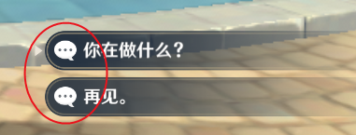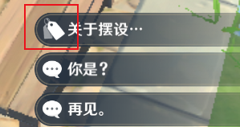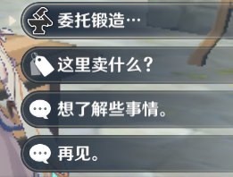
- 在特殊地区，使用不同的主角会有不同的对话发生；
- 对话的镜头可以有很多种预设（主要用在主线上）；
- 镜头需要特效，景深，聚焦，拉抻；
- 对话的表现形式可以分为几类；
- 一下列举几种对话的形式：
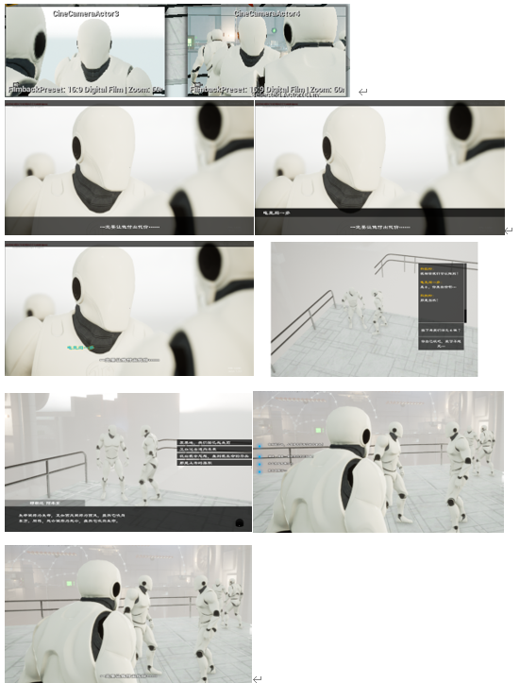
- NPC的对话会无意间透露给玩家信息，玩家在NPC周围，有概率触发NPC之间的对话，NPC之间的对话会透露一些宝藏，副本之类隐藏地的信息，或者和NPC的对话中也可以获取到（例如：NPC说渡鸦岭西侧的一棵大树下，有一个可以炸开的岩石，下面有无数的宝藏，但是被一只恶龙看守着）；
- 可以与其他的物体对话：在图书馆与书对话；，在博物馆与画对话；在石像面前与石像对话；与路标对话；这些对话虽然只是包装成了单方面的描述，但可以提供给玩家很多游戏相关的信息，一方面可以补足游戏的世界观和各种故事，一方面可以提高游戏的趣味性；
- 来自主角的自言自语或辅助机的提示，可以让^{①}玩家知道当前应该做什么；^{②}让玩家了解角色的故事；^{③}让玩家发现关卡中隐藏的线索；^{④}让玩家获得更多乐趣；
- 用对话来夸奖玩家：比如打开一个比较难的解谜，或者完成了一个地图解谜NPC会夸赞玩家“卧槽，你好牛逼！”；
- 夸奖玩家的次数一定要少，要不然会让玩家无感，要制定一个夸奖的规则（例如：破解时间为5s则不夸奖，破解时间为10s则50%几率夸奖，15 s则75几率夸奖）；
- 适当的回答会给NPC带来好感，因此NPC会给你更多的讯息，或者给你一些物品；

其他：
- 玩家身上的一些装备来进行照亮，或者用火魔法什么的，带火的刀；
- 可以发射任何物体的大炮；
- 玩家进行旅行移动的时候需要消耗一些采集物，这样玩家就不至于滥用快速旅行了；

角色的特异功能：
- 让物体进入时间加/减速状态，时间减速状态（一个很慢的物体从A飘向B，用时间加速将其速度增加，然后可破坏B的墙壁；无法通过的螺旋桨，将其减速后可通过）；
- 变换时空（回到过去，来到现在，参照《泰坦陨落》里的时间关卡）；
- 变换空间（闪现，创造一个黑洞）；
- 多功能手雷，护盾模式，时间模式，线索 模式；
- 类似巫师3的巫师视野，可以看到一些看不到的东西，隐身怪，隐藏在身上的弱点；

可改变的游戏视角：
- 只有在特定的区域才可以进行视角的改变；
- 过跳台，过机关的时候用这些视角可以帮助玩家找到距离感，方便操作；
- 战斗时与非战斗时的视角不一样；
- 改变视角时，有些动作是无法做的，对应的HUD也要有改变；

俯视角；
- 从上向下看的视角，玩家可以全面地看到战场信息，如果使用在被围攻的情况下，或者在一个平面的解谜区域时使用此角度会非常的舒服；
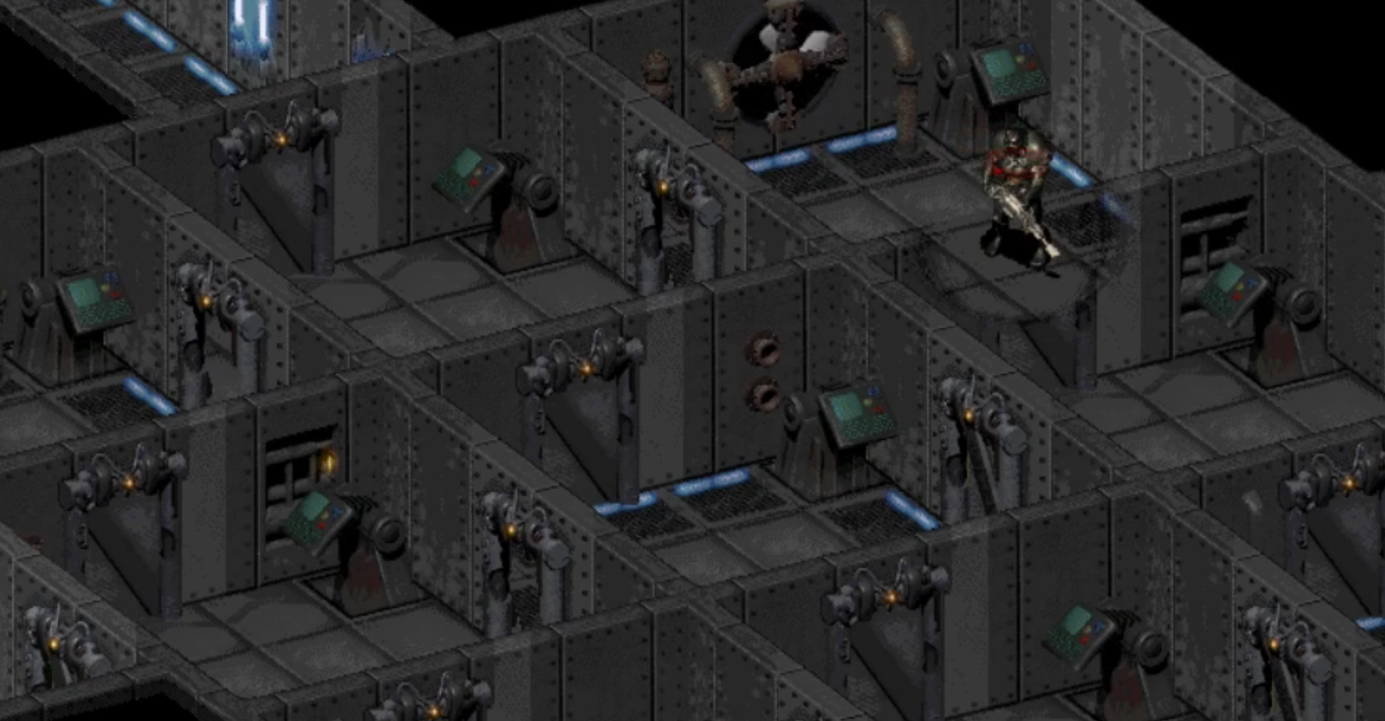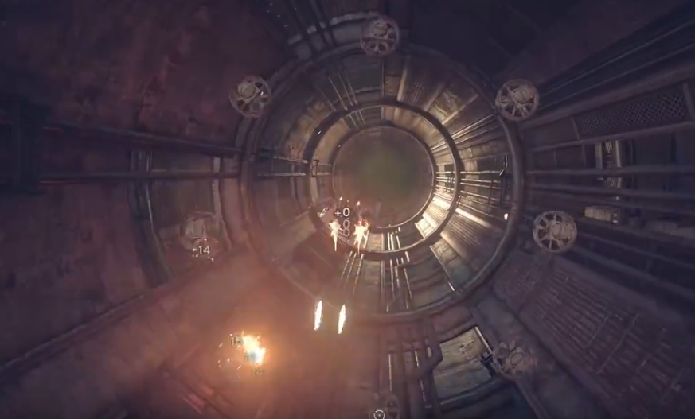

侧视角；
- 侧视角下玩家能很明确地找到距离，与跳台玩法相性非常高，使用侧视角可以模拟成横板过关游戏；
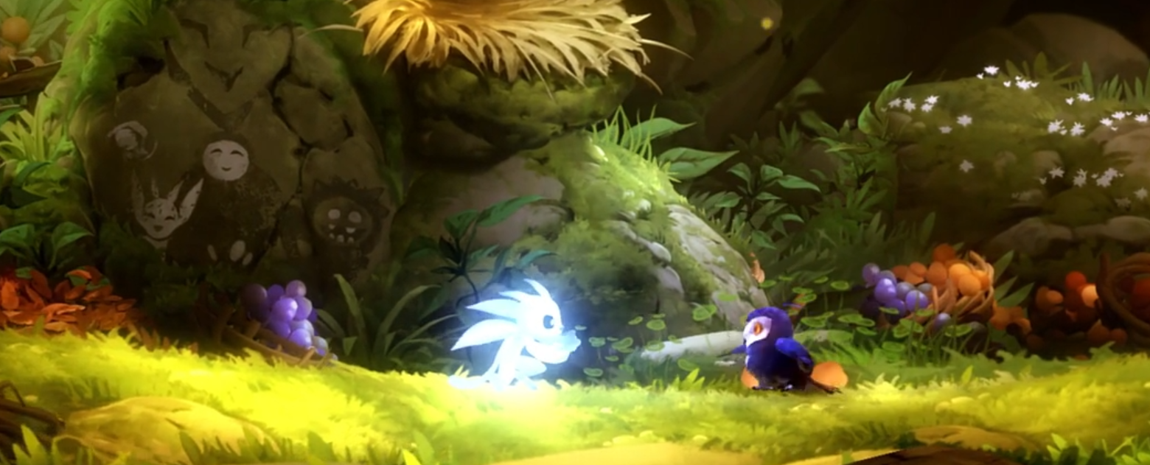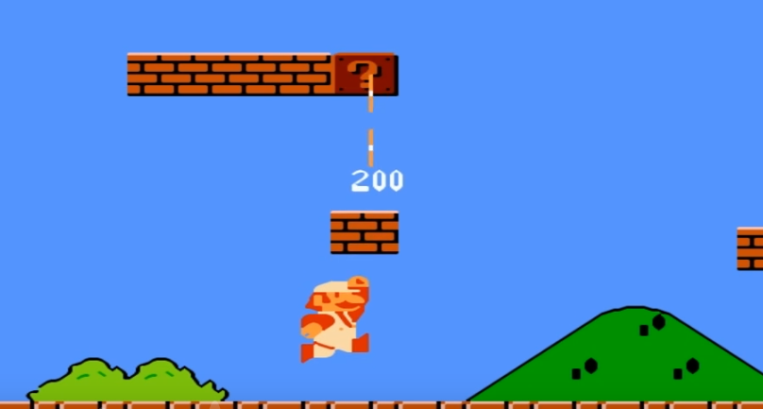
- 侧视角遇到转弯该如何解决；

固定视角/监视器视角；
- 固定视角适合在特殊的小型室内场景，以及长的通道（生化危机类的视角）；
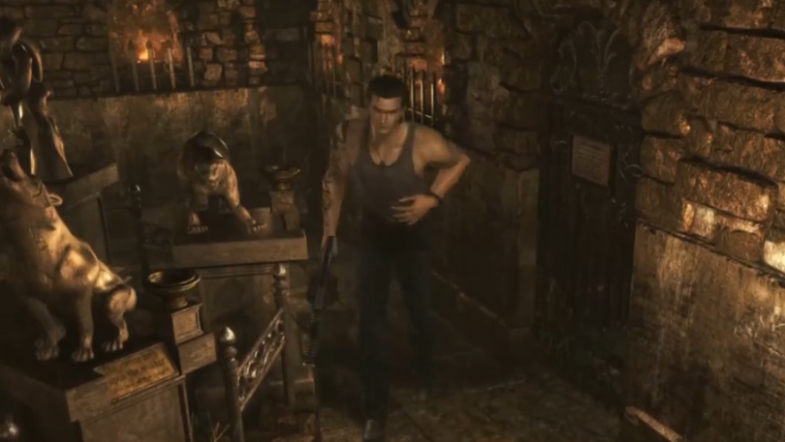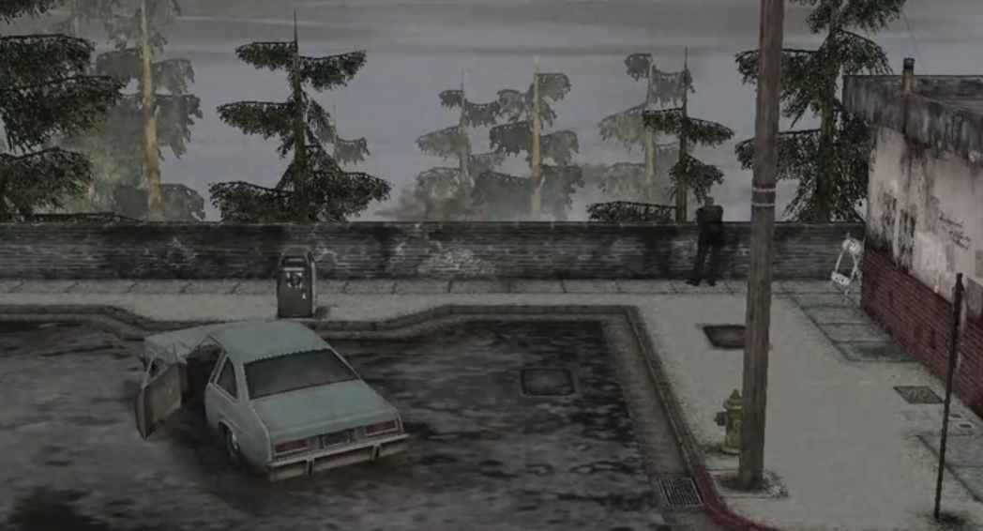

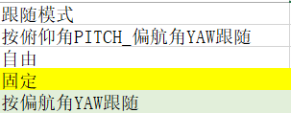
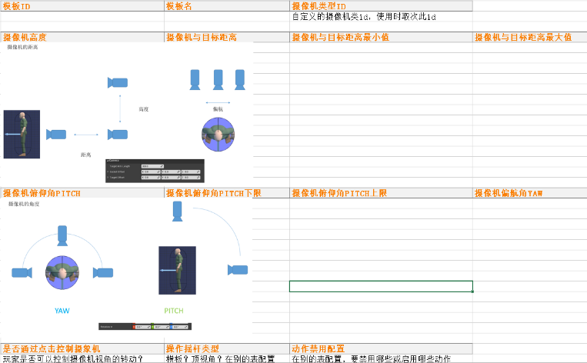
配置示例：
- 跟随模式：视角固定不变，还是可以自由点击，还是锁定某个轴的视角；
- 操作摇杆类型：
- 动作禁用配置：有哪些动作需要禁用（比如，滑翔，游泳，冲刺等等）；

行为动作：
- 思考为行为动作赋予更多的功能性；
- 在不同的区域有些动作会被禁止，比如水下不能战斗，只能游泳和交互；
- 行动涉及耐力，很多游戏会在游戏后期给玩家增加耐力值，不建议增加耐力，而是减少对应动作的消耗，此方法可以限制一些更便捷的动作的使用频率或者是减少部分很烦人的动作的时间（例如奔跑），在《魔兽世界》中，就有一个比较取巧的设计，玩家如果探索完整个区域，就会拿到一个成就，XXX探索者，会让玩家在此地图中的移动速度+10%；

奔跑：
- 在奔跑状态下某些场景可以自动跳跃，目的是让游戏有更强的演绎性（这一点与跳台玩法有冲突）；
- 悬崖边界的失误折回，或者贴墙就可以直接攀爬（跑下悬崖之后瞬间点击反向移动按钮靠近边界则会扶边界跳回地面去）；

跳跃：
- 融入平台跳跃玩法；
- 跳台种类：空中悬浮；水平移动；垂直移动；旋转翻转；形态转换；收缩扩张；不断倾斜；可爆炸；路径移动；有弹性的；会摇摆的；可碎裂的；滚动的，滚动陷阱；滑动向前；追踪陷阱；向危险移动的；钟摆式；伸缩；增长的；摇荡的；沉默的；可击碎的；由开关控制的；
- 道具（碰到会有额外跳跃机会，碰到会有额外的冲刺机会，碰到会有飞升效果）；
- 二段跳（是个想法，但不建议做，二段跳和冲刺或者躲闪重复性太高）；

潜行：
- 角色的潜行表现为下蹲；
- 角色潜行时，Ai发现玩家的方式从看头变为看腰；
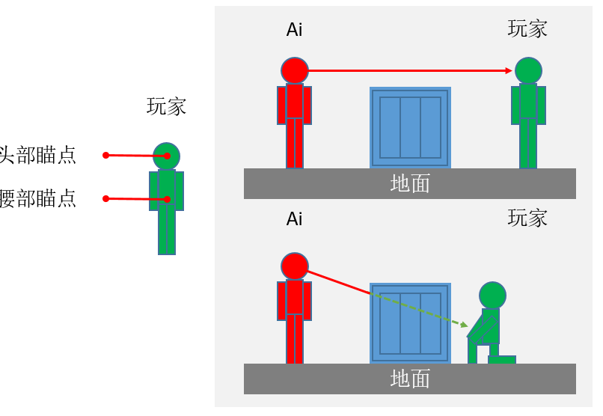
- 角色潜行时会发出更小的声音；
- 角色潜行时速度更慢；
- 角色潜行时大部分动作无法完成，例如攻击，跳，滑翔，爬行等等；

攀爬：
- 使用不同的道具可以攀爬不同的地形（此道具指的是通过主线任务得到的物品，无法移除，无法装备，无法在背包中看到）；
- 例如攀岩手套可以攀爬所有地形，但是耐力消耗较大；虎爪手套可以攀爬特殊的地形，且无耐力消耗，但攀爬时也无法恢复体力，且无法攀爬岩石；
- 有些特殊场景可以使用特殊的攀岩动作，比如树蔓，建筑边沿，天花板，且无需任何道具；
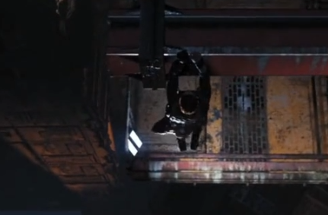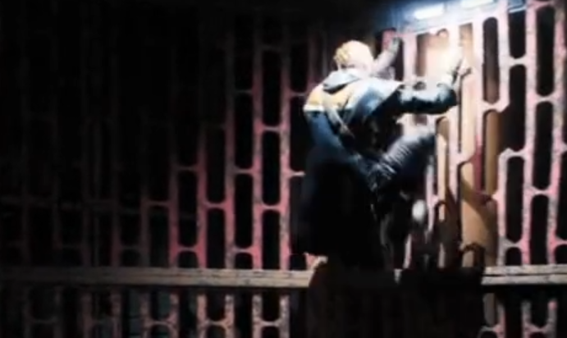

滑翔：
- 滑行会受天气和气候影响，雨雪天飞不起来，接近火和气流会抬高高度，借助风来延长滑翔时间；
- 滑翔时接触道具可以通过特定的轨迹来进行加速；

潜水：
- 使用潜水面罩潜入水下世界；
- 水下无法进行攻击，但会被机关伤害；
- 潜水会消耗体力；
- 潜水时大部分动作无法完成，例如攻击，跳，滑翔，爬行等等；

绳索：
- 可以使用绳索建立路线；
- 可以使用绳索荡秋千；
- 荡秋千去把东西撞碎，打开一个新的路径；
- 此处有个设想，实际上《古墓丽影9》里用弓箭射绳子拉拽和《星球大战：绝地武士团陨落》里的原力推拉是一样的，那我们是不是可以把这种玩法包装成一个磁力枪，或者魔法套索之类的，来做出类似的玩法；

攻击：
- 攻击可以产生移动距离，配合跳跃与突进来形成跳台的多样化玩法；
- 武器可以被附魔，最后形成像光剑一样的效果；
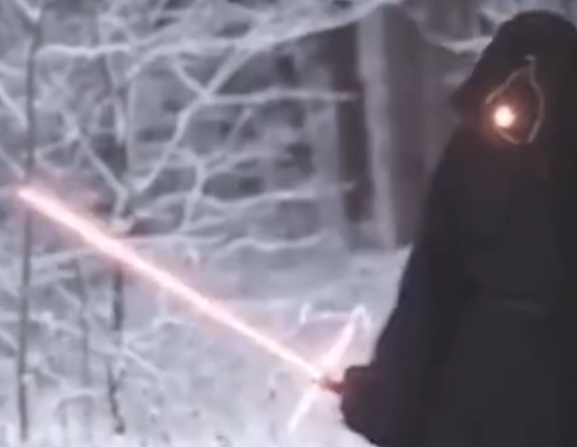
- 可以判断跳下时下方是否有小怪来触发高空斩杀,给游戏带来一些演绎性；
- 攻击+武器可以做出很多的特殊的行为与交互（砍树采集，刨地采集，挖矿采集，修理水管完成任务，击晕人质完成任务，敲打楼板激怒邻居完成任务，可以在很多的任务中出现类似情况）；
  - 由上衍生使用某些东西与NPC交互可以产生其他的动作（比如：用稻草调戏小猫，飞出一个树枝，让小狗追）；
  - 用教鞭敲打小孩子会让小孩子安心学习；
  - 用鱼喂猫，小猫会给你对应的好东西；
  - 用扫把拍打雕像，会得到雕像的赐福+BUFF；
  - 用食物供奉神像会获得祝福+BUFF；
  - 给对应神像的食物会获得一些奖励；
  - 以上（除了喂小猫外）都可以通过攻击来实现（首先判断玩家装备的武器，然后判断受击目标是不是其特殊目标，如果不是的话就受到伤害，如果是的话则会产生对应的特殊动作）；
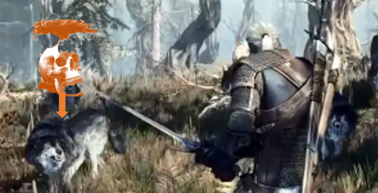
- 有一些怪被打到硬直之后头上会出现一个处刑图标如下图所示，玩家面对此怪后HUD上会额外出现一个处决按钮，点击处决按钮会有处决的动画触发；

语音：
- 用角色的语音称赞玩家：
  - 在战斗后可以偶然的出现一些战斗胜利语音，比如某个角色的夸赞“小菜一碟！”，“抱歉….我太强了！”等等之类的；
  - 在解谜成功后需要有语音，对玩家进行奖励；
  - 所有的语音都要有概率，而且和花费的时间相关：比如解谜用了10秒钟，语音的概率就是50%；解谜用了30秒种，那么语音的概率就是80%；
- 在某些场景，达成某些条件会触发对话，或者自言自语；
  - 用来进行关卡玩法的提示；
  - 或者让玩家发现一些隐藏的内容或解谜之类的玩法，主要作为一个提示作用；
  - 或者是说某个角色在某地想起了过去，丰富游戏的内容，让玩家了解每个角色的历史和背景，丰富游戏内容；
- 可以和任何人或物进行对话：
  - 与NPC的对话不光可以领取任务，还可以通过聆听NPC之间的对话获取一些关键的探索信息，比如A对B说：“渡鸦岭南边有好多食人花把守着一个宝藏入口，但是去的人都没再回来过…我看咱们还是算了吧”，玩家这个时候就明确地知道了宝藏的大致位置；
  - 可以和博物馆中的画对话，得知画的含义；可以和图书馆中的书对话，获得解密的关键信息；
  - 可以和路标对话，找到目的地的位置；

其他：
- 和场景中特殊的物体进行交互时所产生的动作（例如：滑索，推箱，转轮，扳手）；
- 这里可以单独做一个交互的按钮（很多的动作都可以用于这个交换按钮，比如处决，下潜，采集之类的）；
- 很多动作都可以用同样的来包装，比如辅助机或者是魔法什么的；

辅助机：

什么是辅助机：
- 辅助指的是固定跟随在玩家身边的一个NPC或者某种物品，比如《尼尔：机械纪元》中的POD辅助机；

其他游戏中的辅助：
- 《辐射》里的哔哔小子上可以看到玩家的所有信息，可以开电子锁，可以听音乐，可以开灯）；或比如：《尼尔：机械纪元》中的POD辅助机，^{①}可以与月球基地通话，^{②}与玩家互动，^{③}可以释放技能，^{④}可以帮助玩家战斗，^{⑤}可以提示玩家危险与当前环境，^{⑥}在高空帮助玩家平缓降落，^{⑦}可以打开界面）；

辅助可以做什么：
- 辅助要可以承载大部分功能的设定；
- 辅助可以作为开启界面的媒介；
- 辅助还可以成为工具，帮助玩家对机关产生交互（辅助获得更多工具则可以与更多的机关交互，并由此功能可以用机制来锁住部分不想让玩家提前可以到达的地方，类似《星球大战：绝地武士团陨落》，滑索，充电，治疗，开锁，点火；
- 有个想法，是不是辅助机可以作为玩家的采集工具？升级采集工具后可以采集更多的采集物；
- 辅助还可以作为玩家使用道具的一个表现，比如玩家使用治疗道具的动画表现为，辅助对玩家进行治疗或者对玩家使用道具；

能力：
- 所有的角色都有通用的能力，这个能力可以包装成为各种玩家所获得的道具（只是包装成获取道具，实际上是开启功能）；
- 攀岩手套（玩家可以进行攀岩）；
- 火把（玩家可以照明，点火）；
- 防毒面具（玩家可以通过瘴气）；
- 潜水面罩（玩家可以潜水）；
- 机械钩爪（玩家可以通过钩爪建立绳索）；

其他玩法：

挑战：

战斗：
- 在规定时间内击败目标；
- 不受伤击败目标；
- 在规定时间内且不受伤的情况下击败目标；

竞速：
- 在规定时间内到达目标点（规定时间可以包装成和某人某物赛跑）；
- 在不受机关影响的情况下到达目标点；
- 在不坠落的情况下到达目标点；

比赛：
- 规定时间内切开多少个西瓜；
- 规定时间内找到多少个目标；
- 规定时间比谁射击到所有目标，且未脱靶；
- 引体向上QTE，比谁做的多（和其他玩家比）；
- 跳舞QTE，比谁跳得好（和其他玩家比）；
- 赛车（和其他玩家比）；
- 飞行（和其他玩家比）；

小游戏：
- 可以做一些小游戏，增加游戏的趣味性，比如冰壶，飞镖，保龄球，高尔夫之类；

地图：

